专场舞台策划案
1. 舞台效果设置：①烟雾机 适用歌曲：敕勒歌，玉门关，扶摇，金庸，深笑 ②礼花 适用歌曲：凤凰花开的路口（用于最后的高潮部分或结尾处）
2. 舞台布置：
方案一：钢琴居舞台中央交响及民乐，合唱架分在钢琴两侧，舞台从左到右以依次为男高，女高，女低，男低，指挥台摆放在最前面
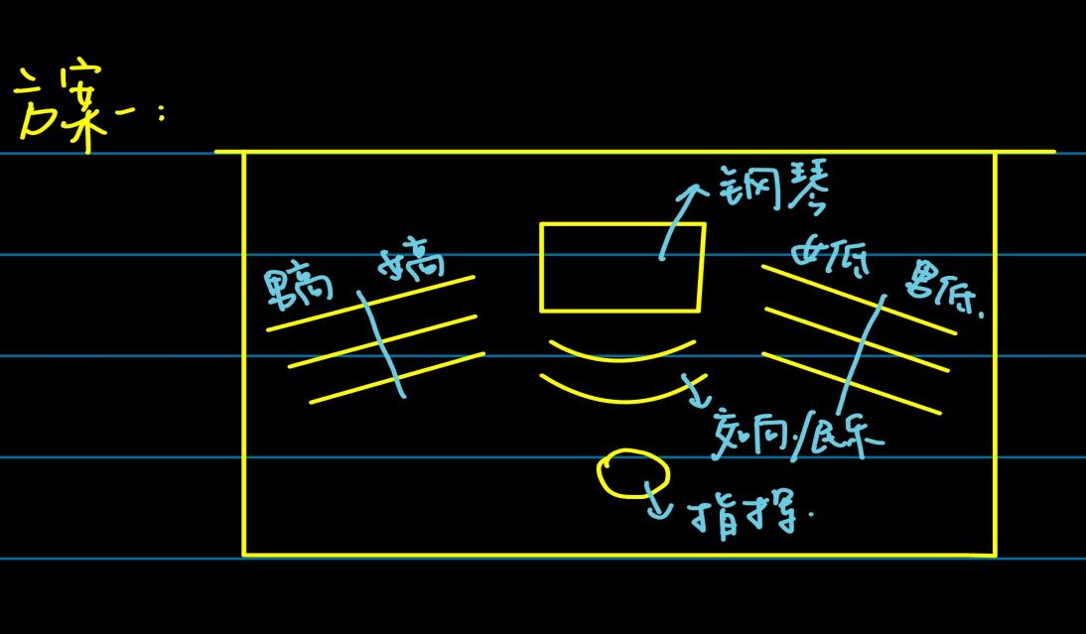
方案二：合唱台摆放在舞台中央，钢琴摆放在舞台右侧，交响民乐分布于前方，指挥台放置在最前方
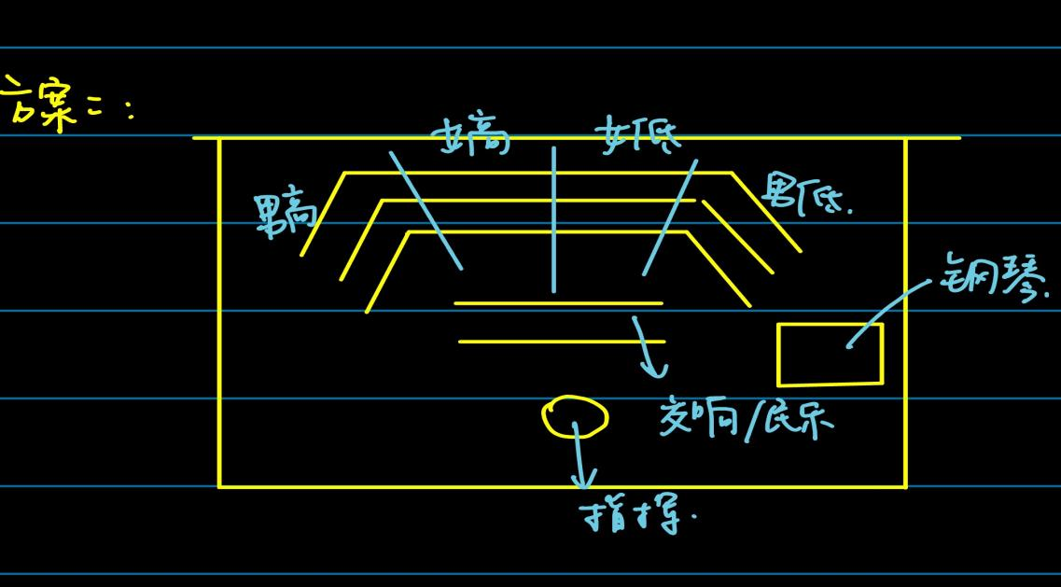
3.专场演出流程：6：50点开始观众开始进场，大屏幕播放“棱”专场先导片；7：30主持人开场→序曲→乐章1、2（瑰丽之星结束大合唱退场，小合唱成员继续演唱birds）→中场休息15min→（中场休息后小合唱首先上场演唱扶摇，结束后大合唱上场 →3、4乐章→安可

